EK-1
Yaya Hareket Alanları İle İlgili Şekiller

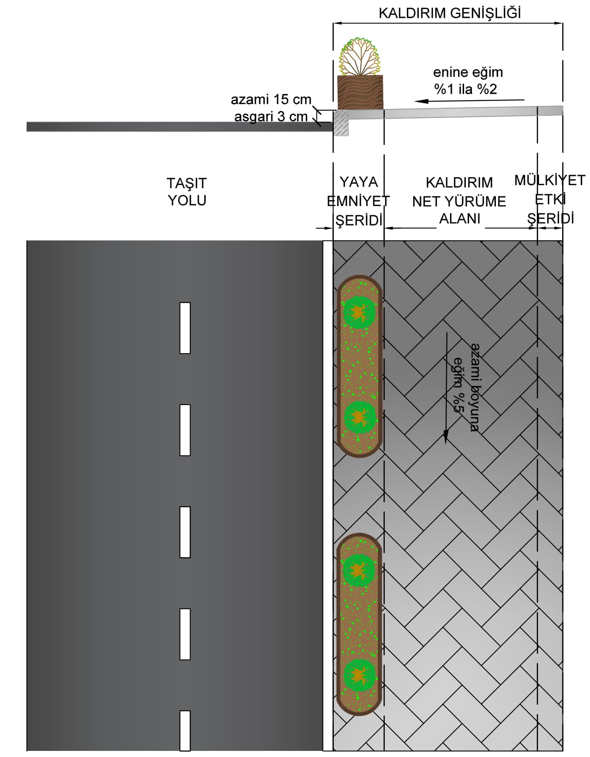
Şekil-1 Yaya emniyet şeridi, kaldırım net yürüme alanı ve mülkiyet etki şeridi gösterimi

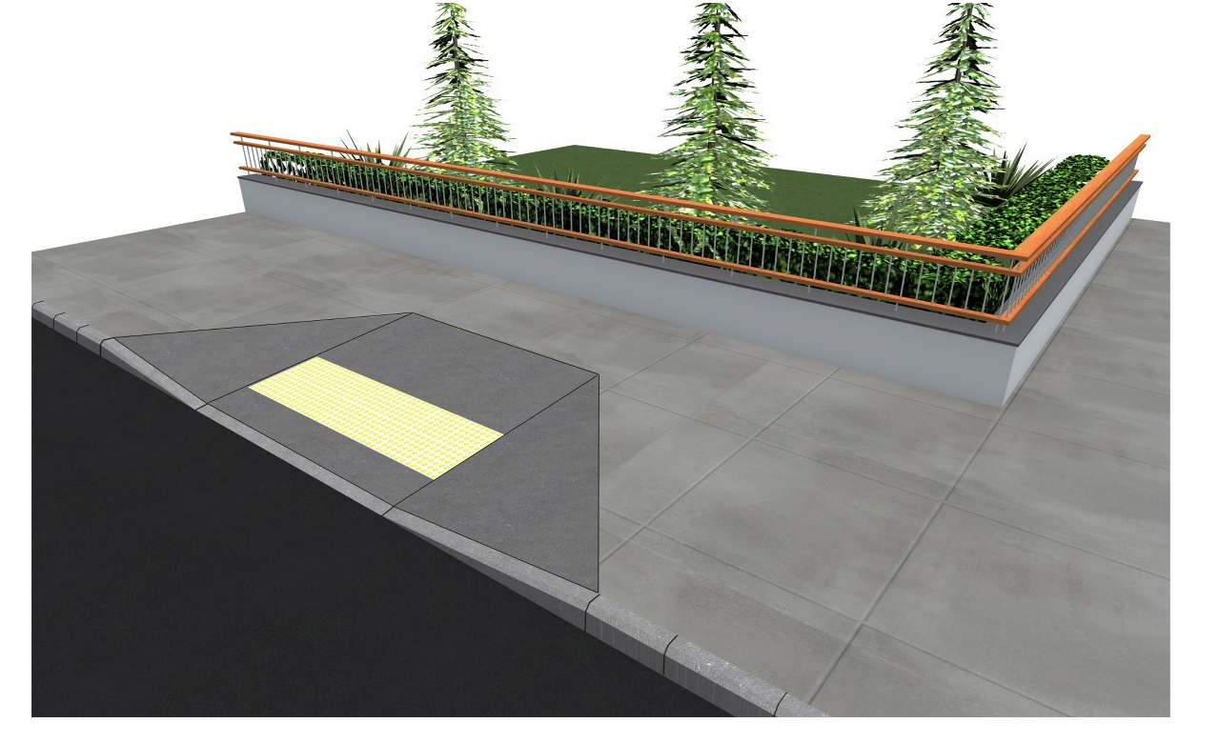

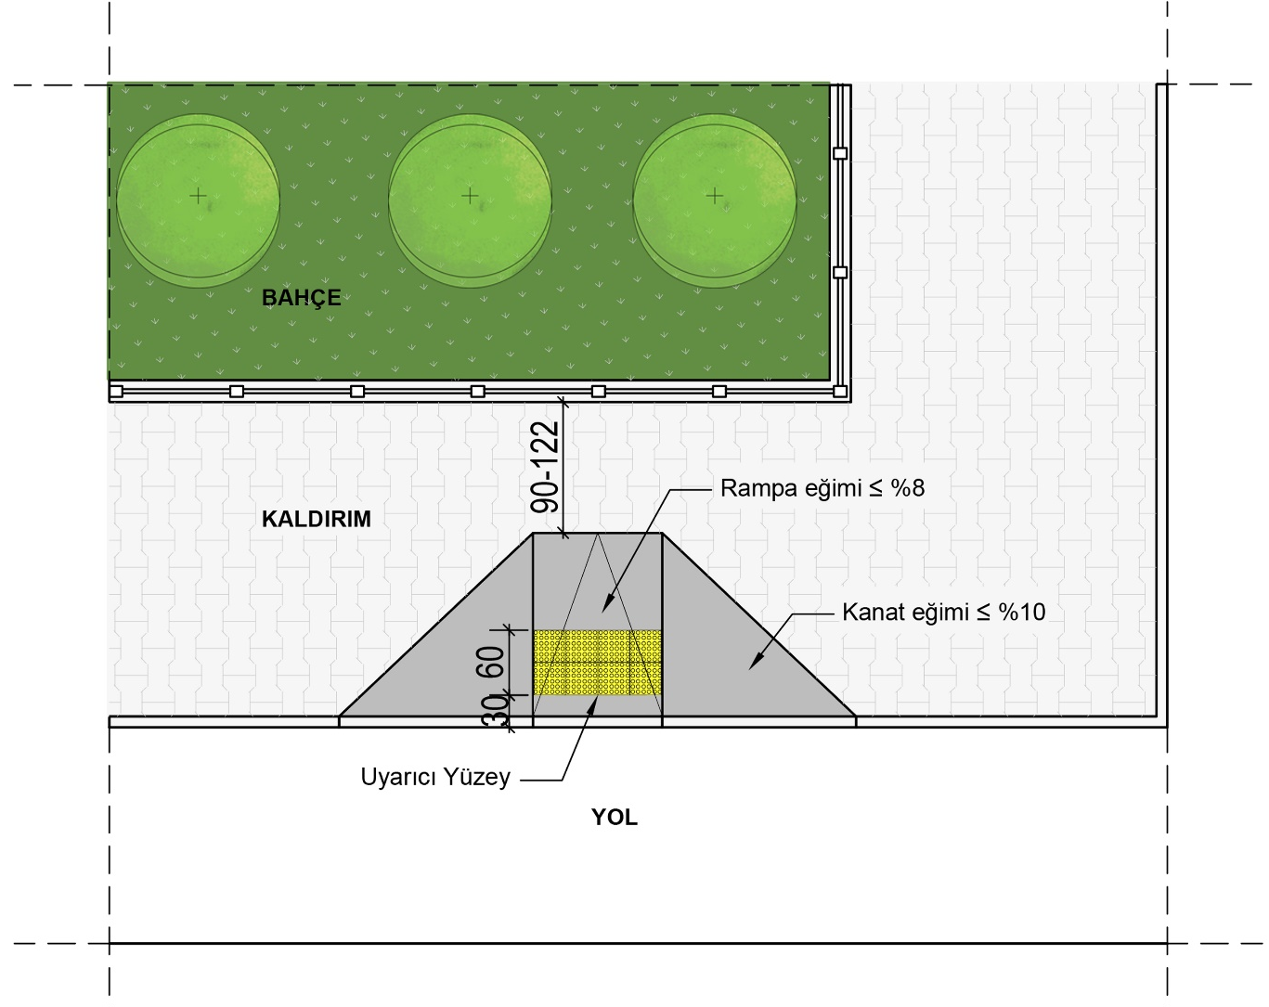
Şekil-2 Üç yöne eğimli kaldırım rampaları

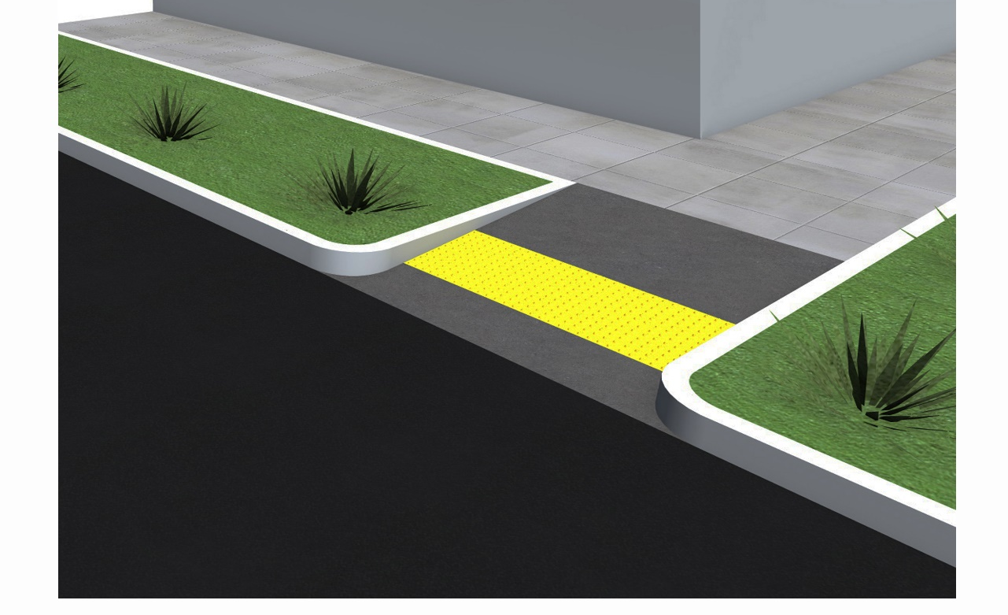
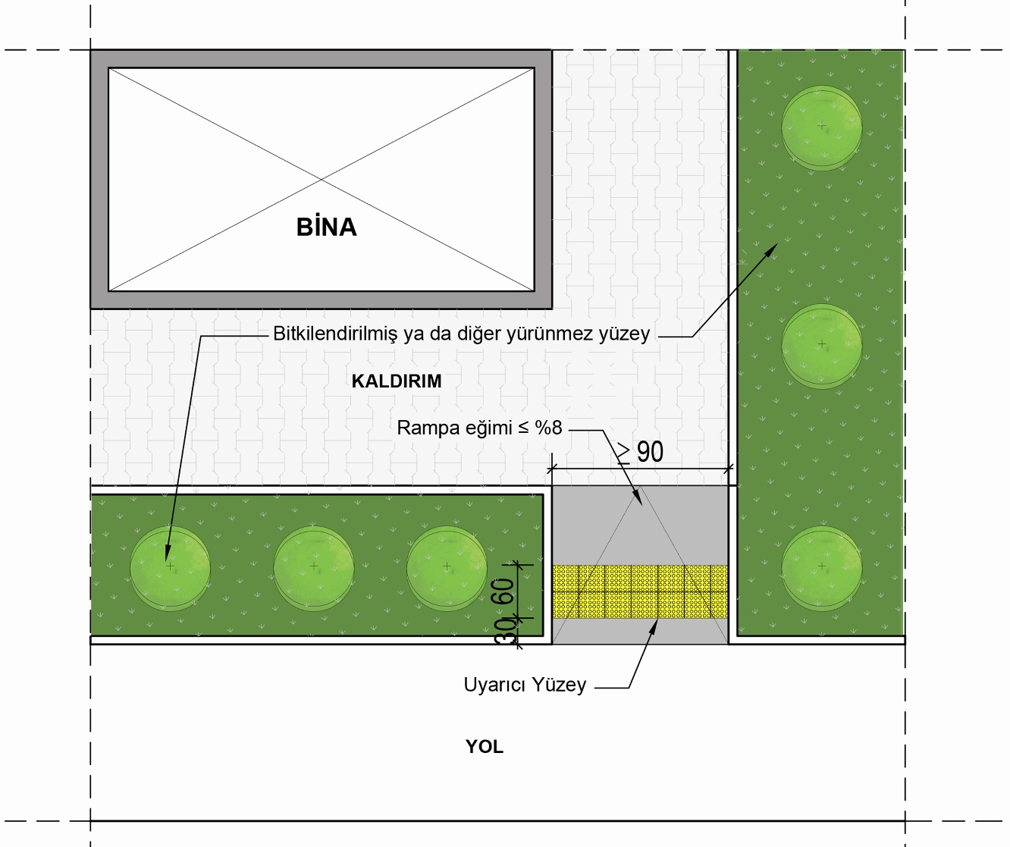
Şekil-3 Tek yöne eğimli kaldırım rampaları
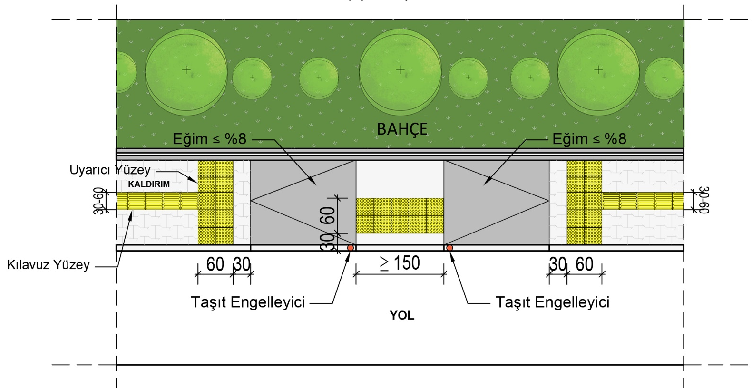
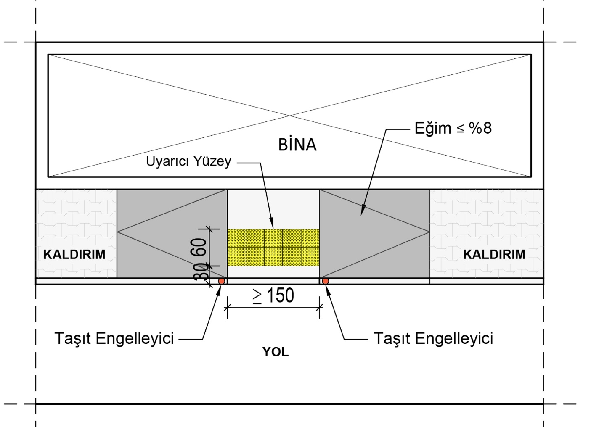

Şekil-4 Kaldırımın dar olması durumunda yola paralel kaldırım rampaları

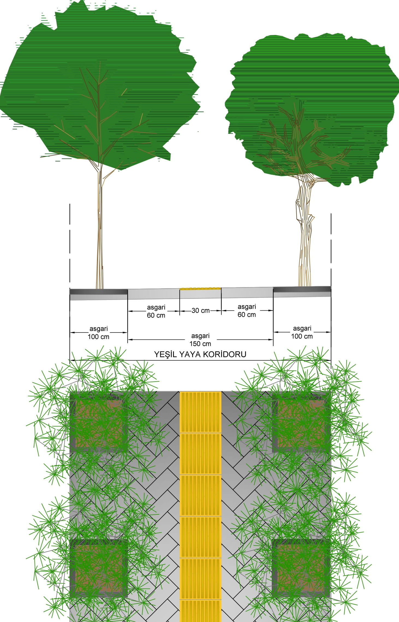
Şekil-5 Kaldırım veya yaya yolu aksının her iki tarafında ağaçlandırma yapılması
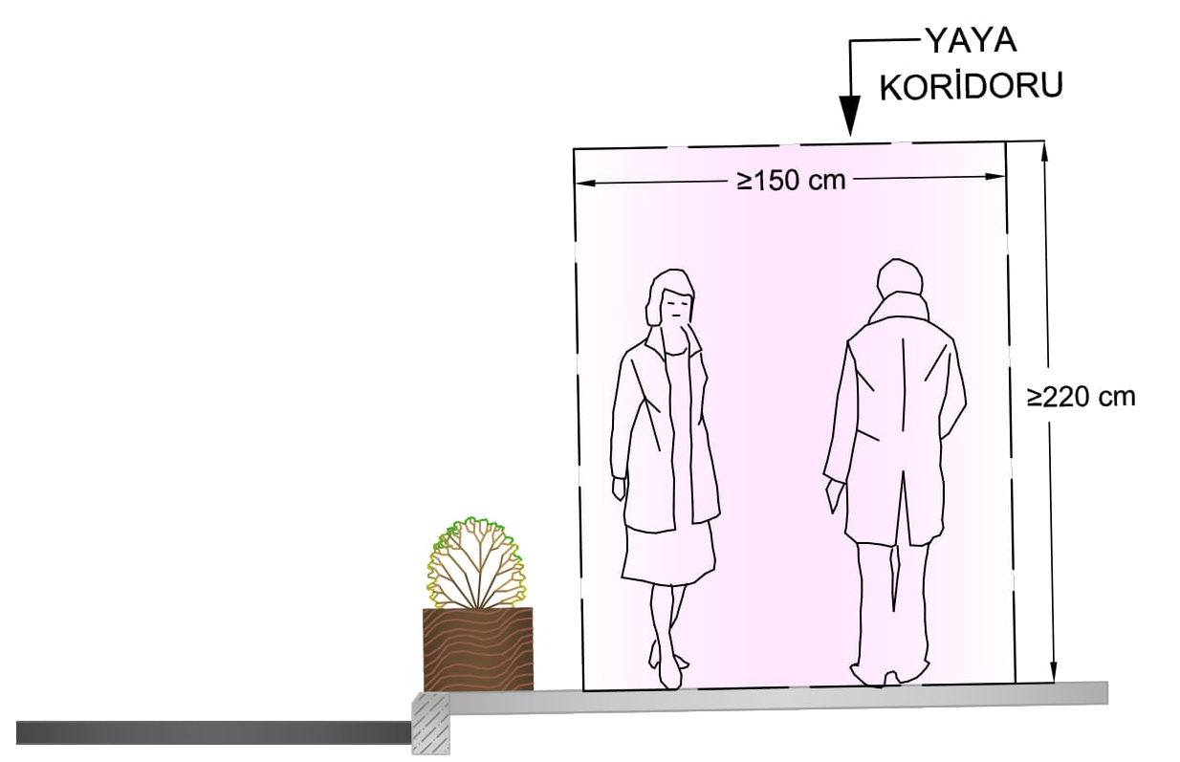
Şekil-6 Yaya koridoru

EK-2
Kaldırımlara İlişkin Tablolar
Yol Türü | Kullanım Amacı | İmar planındaki yol genişliği(*)  (metre) | Mülkiyet etki şeridi asgari genişliği  (cm) | Kaldırım net yürüme alanı asgari genişliği (cm) | Yaya emniyet şeridi asgari genişliği (cm) | Kaldırım genişliği  (cm)
Şehir bölge içi yollar (Sokaklar) | Konut Bölgesi | ≤15 | 25 | 150 | 50 | 225
Şehir bölge içi yollar (Sokaklar) | Konut Bölgesi | >15 | 50 | 150 | 50 | 250
Şehir bölge içi yollar (Sokaklar) | Karma/Ticari/Turizm  Bölge | ≤15 | 25 | 150 | 50 | 225
Şehir bölge içi yollar (Sokaklar) | Karma/Ticari/Turizm  Bölge | >15 | 50 | 150 | 50 | 250
Şehir bölge içi yollar (Sokaklar) | Sanayi Bölgesi, Toplu İşyerleri, Depolama ve Lojistik Tesis Alanları | ≤15 | 25 | 150 | 50 | 225
Şehir bölge içi yollar (Sokaklar) |  | >15 | 50 | 150 | 50 | 250
Şehir bölge içi yollar (Sokaklar) | Merkezi İş Alanı | ≤15 | 25 | 200 | 50 | 275
Şehir bölge içi yollar (Sokaklar) | Merkezi İş Alanı | >15 | 50 | 200 | 50 | 300
Şehir bölge içi yollar (Sokaklar) | Sosyal Altyapı Alanları, Kamu Hizmet Alanları | ≤15 | 25 | 200 | 50 | 275
Şehir bölge içi yollar (Sokaklar) | Sosyal Altyapı Alanları, Kamu Hizmet Alanları | >15 | 50 | 250 | 50 | 350
Şehiriçi bölge toplayıcı yolları (Caddeler) | Konut Bölgesi | ≤20 | 25 | 200 | 50 | 275
Şehiriçi bölge toplayıcı yolları (Caddeler) | Konut Bölgesi | >20 | 50 | 250 | 50 | 350
Şehiriçi bölge toplayıcı yolları (Caddeler) | Karma/Ticari/Turizm Bölge | ≤30 | 50 | 200 | 50 | 300
Şehiriçi bölge toplayıcı yolları (Caddeler) | Karma/Ticari/Turizm Bölge | >30 | 50 | 250 | 50 | 350
Şehiriçi bölge toplayıcı yolları (Caddeler) | Sanayi Bölgesi, Toplu İşyerleri, Depolama ve Lojistik Tesis Alanları | ≤30 | 25 | 150 | 50 | 225
Şehiriçi bölge toplayıcı yolları (Caddeler) |  | >30 | 50 | 150 | 100 | 300
Şehiriçi bölge toplayıcı yolları (Caddeler) | Merkezi İş Alanı | ≤30 | 50 | 200 | 100 | 350
Şehiriçi bölge toplayıcı yolları (Caddeler) | Merkezi İş Alanı | >30 | 50 | 300 | 120 | 470
Şehiriçi bölge toplayıcı yolları (Caddeler) | Sosyal Altyapı Alanları, Kamu Hizmet Alanları | ≤30 | 25 | 250 | 100 | 375
Şehiriçi bölge toplayıcı yolları (Caddeler) | Sosyal Altyapı Alanları, Kamu Hizmet Alanları | >30 | 50 | 300 | 100 | 450
Şehiriçi bölge bağlantı yolları (Bulvarlar) | Konut Bölgesi | ≤20 | 25 | 200 | 100 | 325
Şehiriçi bölge bağlantı yolları (Bulvarlar) | Konut Bölgesi | >20 | 50 | 250 | 100 | 400
Şehiriçi bölge bağlantı yolları (Bulvarlar) | Karma/Ticari Bölge/Turizm | ≤30 | 50 | 200 | 100 | 350
Şehiriçi bölge bağlantı yolları (Bulvarlar) | Karma/Ticari Bölge/Turizm | >30 | 50 | 250 | 100 | 400
Şehiriçi bölge bağlantı yolları (Bulvarlar) | Sanayi Bölgesi, Toplu İşyerleri, Depolama ve Lojistik Tesis Alanları | ≤30 | 25 | 150 | 100 | 275
Şehiriçi bölge bağlantı yolları (Bulvarlar) |  | >30 | 50 | 150 | 100 | 300
Şehiriçi bölge bağlantı yolları (Bulvarlar) | Merkezi İş Alanı | ≤30 | 50 | 300 | 120 | 470
Şehiriçi bölge bağlantı yolları (Bulvarlar) | Merkezi İş Alanı | >30 | 50 | 350 | 150 | 550
Şehiriçi bölge bağlantı yolları (Bulvarlar) | Sosyal Altyapı Alanları, Kamu Hizmet Alanları | ≤30 | 25 | 300 | 100 | 425
Şehiriçi bölge bağlantı yolları (Bulvarlar) | Sosyal Altyapı Alanları, Kamu Hizmet Alanları | >30 | 50 | 350 | 100 | 500
(*) Genişliği 8 metreden az olan yollar için 5 inci maddenin dördüncü fıkrasına bakınız.

Tablo -1 Yol türü, kullanım amacı ve imar planındaki yol genişliği ilişkisini gösterir tablo

Yaya yoğunluğu (yaya/m²) | Asgari kaldırım net yürüme alanı genişliği (cm)
0,0-0,29 | 150
0,30-0,59 | 200
0,60-0,99 | 250
≥ 1,00 | 300

Tablo-2 Yaya yoğunluğuna göre asgari kaldırım net yürüme alanı genişliği tablosu

